
ПАМЯТКА
УПРАВЛЕНИЕ ГРАЖДАНСКОЙ ЗАЩИТЫ
АМУРСКОГО МУНИЦИПАЛЬНОГО РАЙОНА

В последнее время часто отмечаются случаи обнаружения гражданами подозрительных предметов, которые могут оказаться взрывными устройствами. Подобные предметы обнаруживают в транспорте, на лестничных площадках, около дверей квартир, в учреждениях и общественных местах.
Как вести себя при их обнаружении? Какие действия предпринять?
Если обнаруженный предмет не должен, по вашему мнению, находиться в этом месте, не оставляйте этот факт без внимания.
Если вы обнаружили забытую или бесхозную вещь в общественном транспорте, опросите людей, находящихся рядом. Постарайтесь установить, чья она и кто ее мог оставить. Если хозяин не установлен, немедленно сообщите о находке водителю (машинисту, кондуктору).
Если вы обнаружили неизвестный предмет в подъезде своего дома, опросите соседей, возможно, он принадлежит им. Если владелец не установлен - немедленно сообщите о находке в ваше отделение полиции.
Если вы обнаружили неизвестный предмет в учреждении, немедленно сообщите о находке администрации или охране.
Во всех перечисленных случаях:
• не трогайте, не передвигайте, не вскрывайте обнаруженный предмет;
• зафиксируйте время обнаружения предмета;
• постарайтесь сделать все возможное, чтобы люди отошли как можно дальше от находки;
• обязательно дождитесь прибытия оперативно-следственной группы (помните, что вы являетесь очень важным очевидцем).
Помните: внешний вид предмета может скрывать его настоящее назначение. В качестве камуфляжа для взрывных устройств используются самые обычные бытовые предметы: сумки, пакеты, коробки, игрушки и т.п.
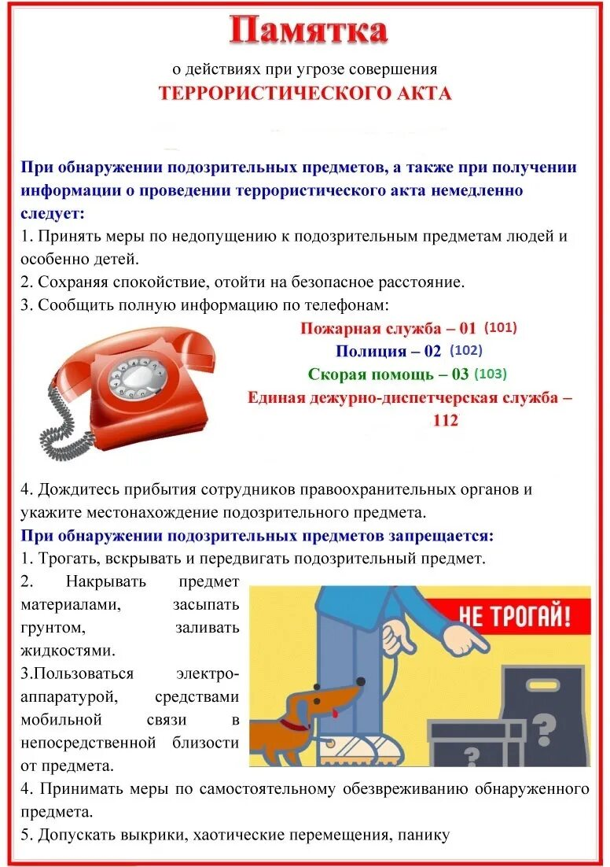

Родители! Вы отвечаете за жизнь и здоровье ваших детей. Разъясните детям, что любой предмет, найденный на улице или в подъезде, может представлять опасность,
может привести к взрыву, многочисленным жертвам и разрушениям.
Пресс – центр «Служба спасения 112»

Пресс – центр «Служба спасения 112»

